АРХАНГЕЛЬСКИЙ КОЛЛЕДЖ ТЕЛЕКОММУНИКАЦИЙ (ФИЛИАЛ) СПбГУТ
(АКТ (ф) СПбГУТ)

Отчет по лабораторной работе №17
по СП
Разработка утилиты Файловый менеджер

Студент: Пятовский Вадим, Третьякова Ника
Группа: ИСПП-31

Преподаватель: Садовский Роман Викторович

Архангельск 2026
1 Цель работы
1.1 Научиться применять элементы управления для отображения файлов и папок в приложениях на C#.

2 Ход работы
2.1
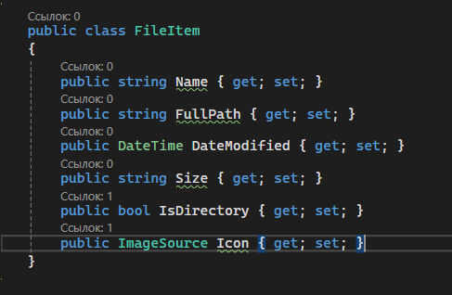
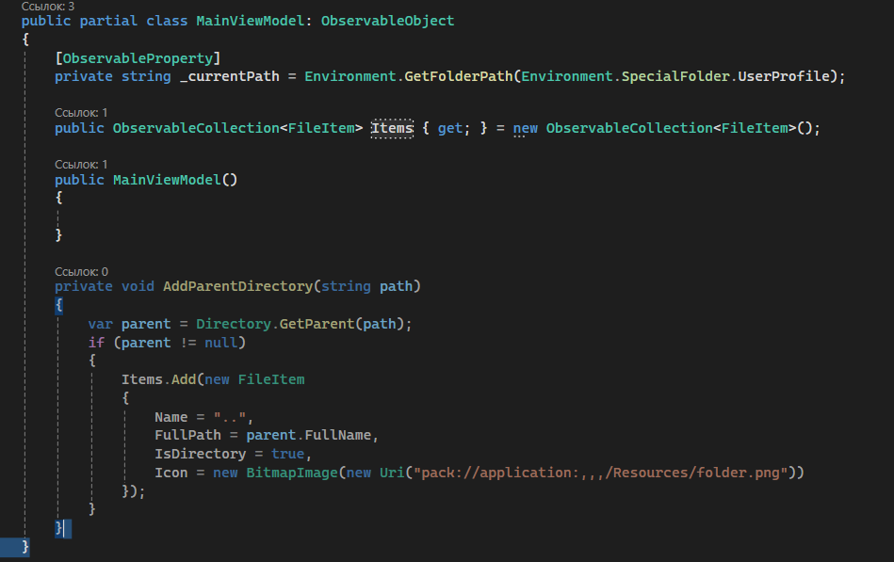
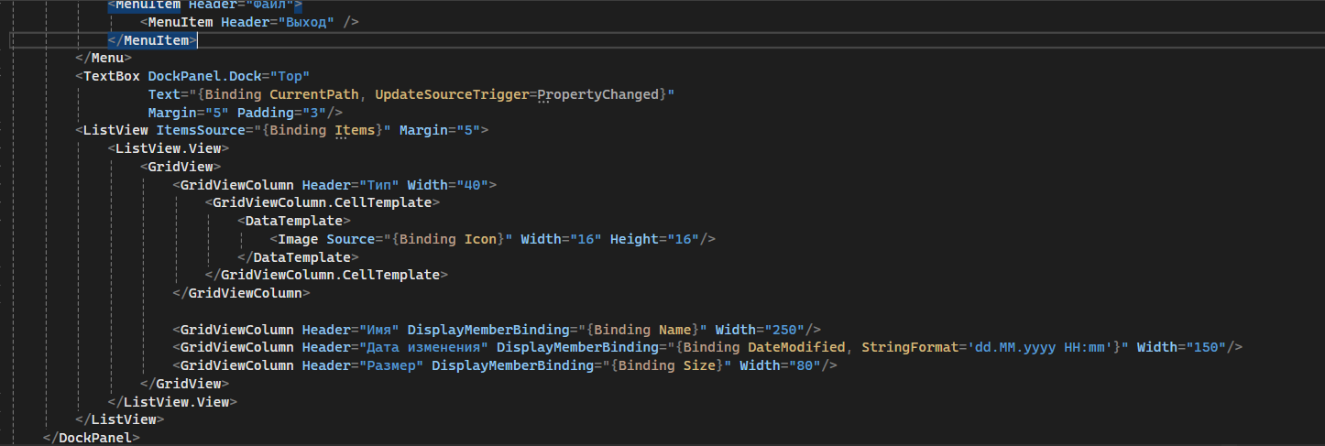
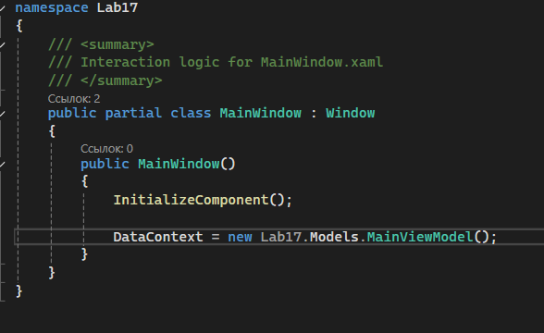
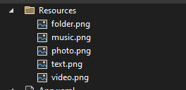

2.2
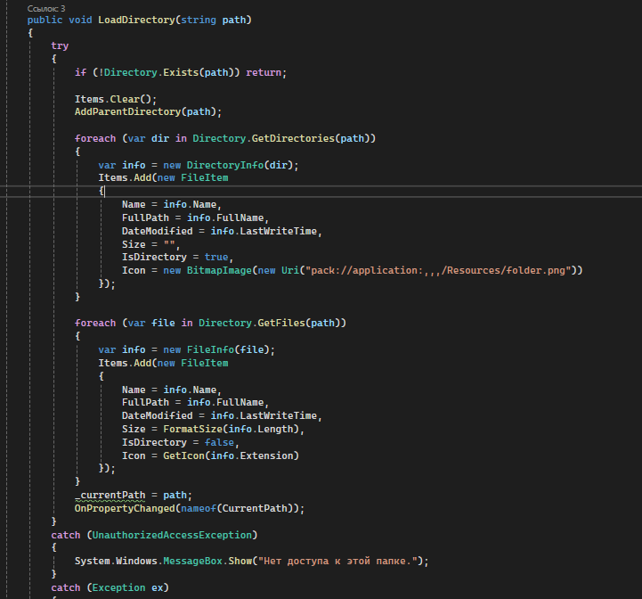
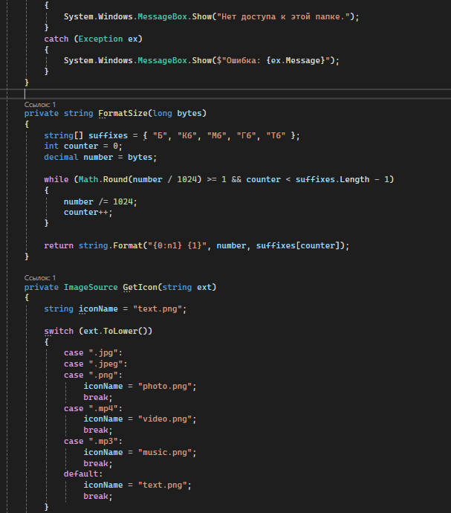
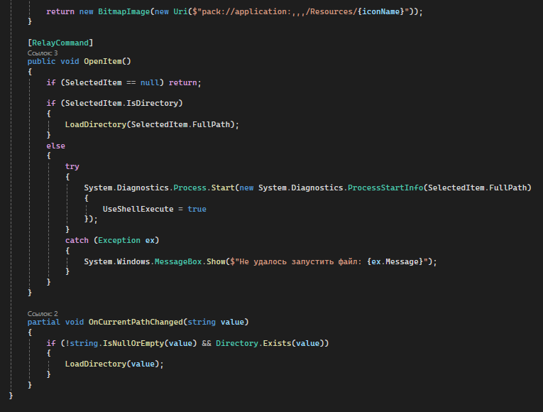
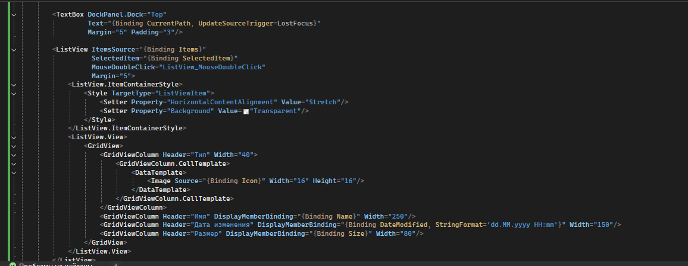
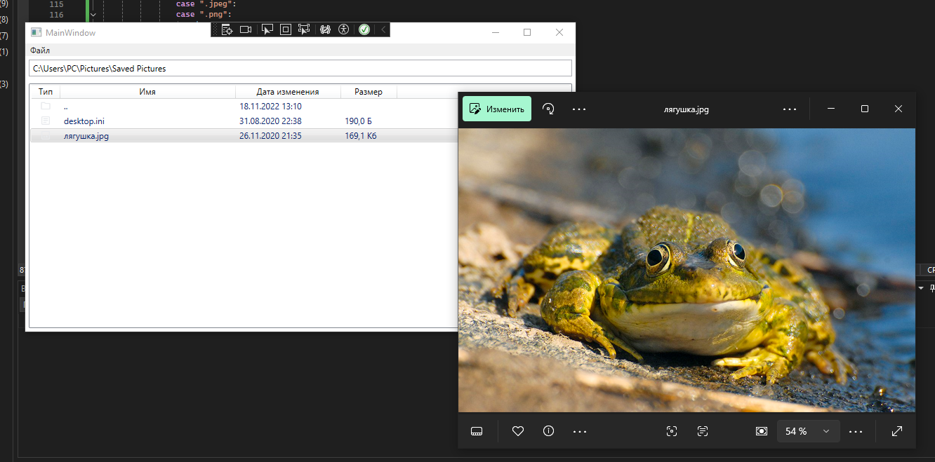

2.4
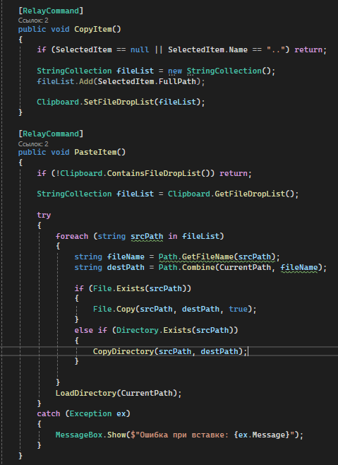
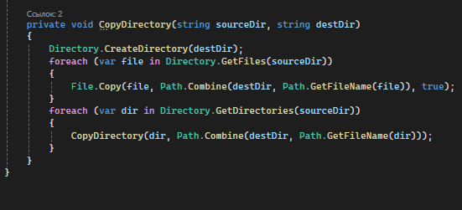

2.5
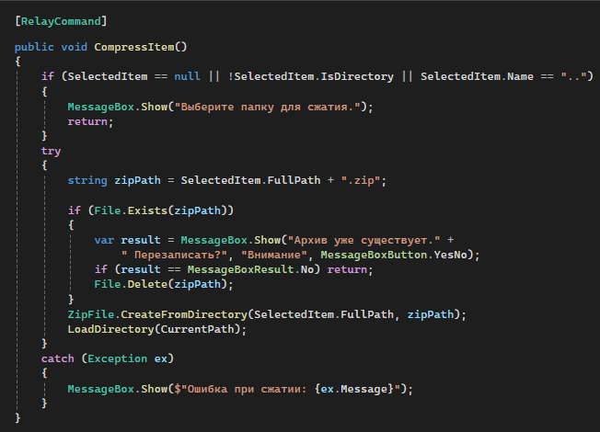
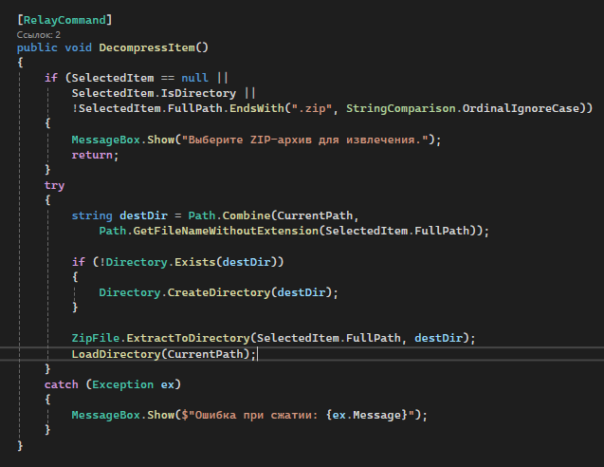
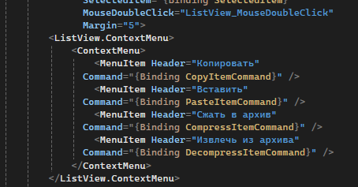
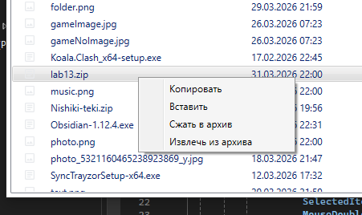
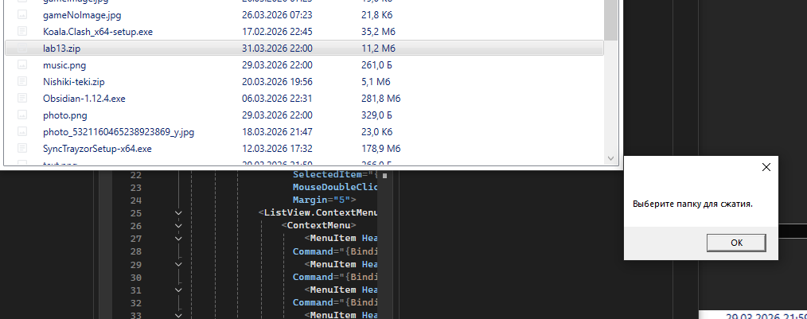
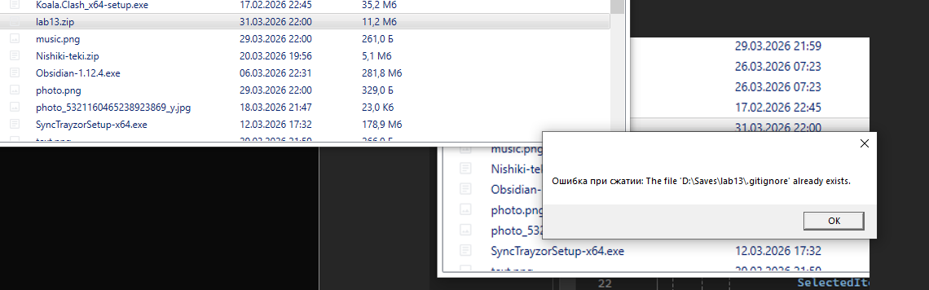
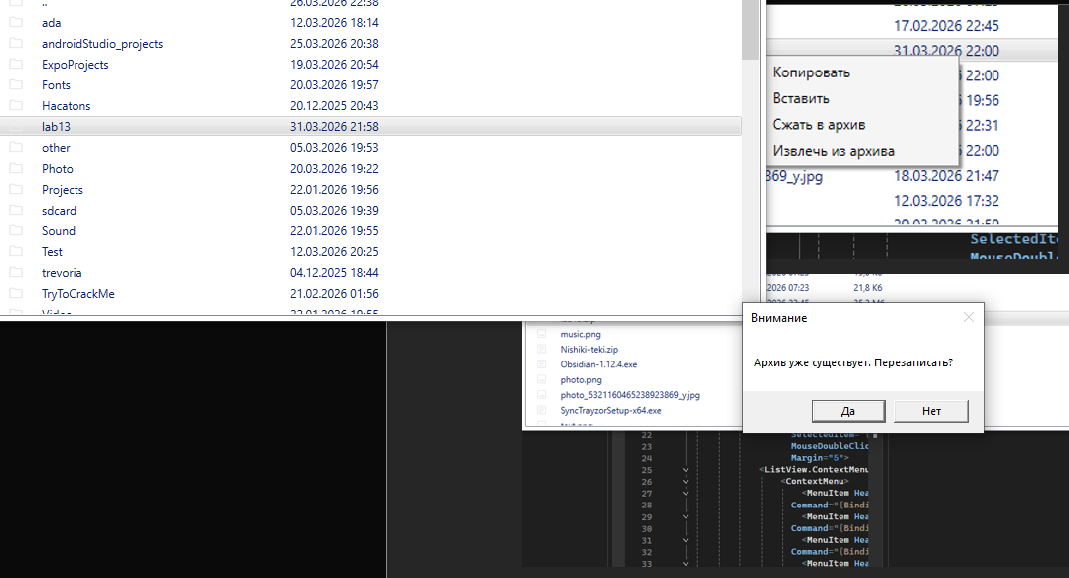

3 Ответы на контрольные вопросы
3.1 Для получения списка логических дисков в системе используется статический метод Directory.GetLogicalDrives() или класс DriveInfo (метод DriveInfo.GetDrives()), который возвращает массив строк или объектов с информацией о доступных дисках
3.2 Список файлов в конкретном каталоге можно получить с помощью статического метода Directory.GetFiles(путь) (возвращает массив строк с полными путями) или метода GetFiles() экземпляра класса DirectoryInfo (возвращает массив объектов FileInfo).
3.3 Класс Clipboard предназначен для взаимодействия с системным буфером обмена Windows. Он позволяет помещать данные в буфер (например, список файлов через SetFileDropList) и извлекать их оттуда для реализации функций копирования и вставки в приложениях
3.4 Основные методы для работы с ZIP-архивами предоставляются классами из пространства имен System.IO.Compression:
ZipFile — для простых операций (создание архива из директории, распаковка);
ZipArchive — для более тонкой работы с содержимым архива (чтение или добавление отдельных файлов).

4 Вывод
4.1 Научились применять элементы управления для отображения файлов и папок в приложениях на C#.

